
Dual Fan TROUBA

NV70M2340RS/EO

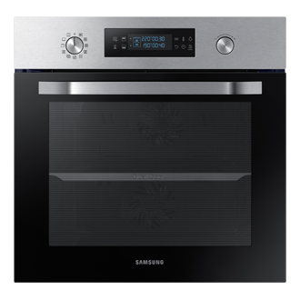
Specifikace
Energetická třída | A
Kapacita | 68 l
Rozměry (vxšxh) | 595 × 595 × 566 mm
DualCook | Ano
Čištění | Parní
Vnitřní povrch | Keramický smalt
Ovládání | Knoflíky + dotykové
Wifi | Ne
Vybavení | Teleskopický výsuv, 1xrošt, čtvercový plech
Teplota | 30-250 °C (Grill 100-270 °C)
Automatické receptyy | 20
Počet skel | 2
Výkon | 1100W (grill 1600W)
Dětská pojistka / časovač | Ano / Ano
Spotřeba | 0,95 kWh/cyklus

Vlastnosti
Technologie DualFanTM Duální ventilátory se točí opačným směrem. Tím je zaručena stejná teplota v celém prostoru trouby a jídlo je pečeno rovnoměrně, při stejné teplotě. Trouba také dosahuje svojí cílovou teplotu mnohem rychleji a je energeticky úspornější.
Parní čištění – Udržujte vnitřní prostor trouby čistý bez únavného drhnutí anebo drahých čisticích prostředků.
Velká kapacita 68l - Ideální pro rodinné vaření.
Teleskopický výsuv - Teleskopická lišta se snadno a bez námahy zasune i vysune, i při použití velkých anebo těžkých pekáčů. Má mnohem menší tření, takže obsluha je velmi pohodlná.
Rychlé předehřívání - Díky hornímu, dolnímu a konvekčnímu ohřevu se vnitřek trouby zahřeje rychleji, takže s pečením lze začít mnohem dříve.
Pro-Roasting - Trouba peče maso jako profesionál. Speciální režim nejprve předehřeje troubu na 220 °C pro rychlé opečení a zatažení pórů. Následně se automaticky přizpůsobí nižší teplotě, kterou jste nastavili a pečeně bude vždy šťavnatá, s jemně propečenou kůrkou.

